「糖尿病と骨折の関係性について学びましょう」
健康支援プロジェクト コラボ企画
～今日から始められる運動と食事のコツ～

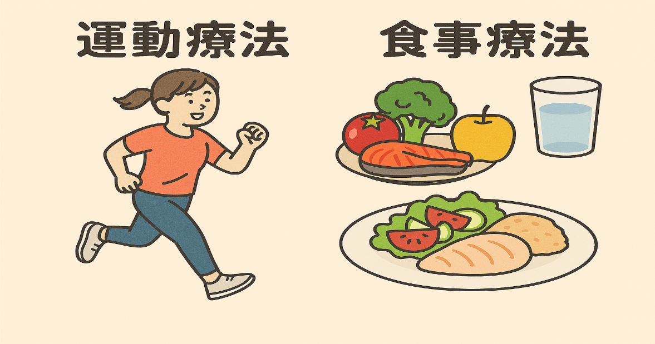
参加申込
不要

※参加費無料
令和8年
土曜日
3/21

時間
13:00 ～ 14:00（受付時間～12：30）

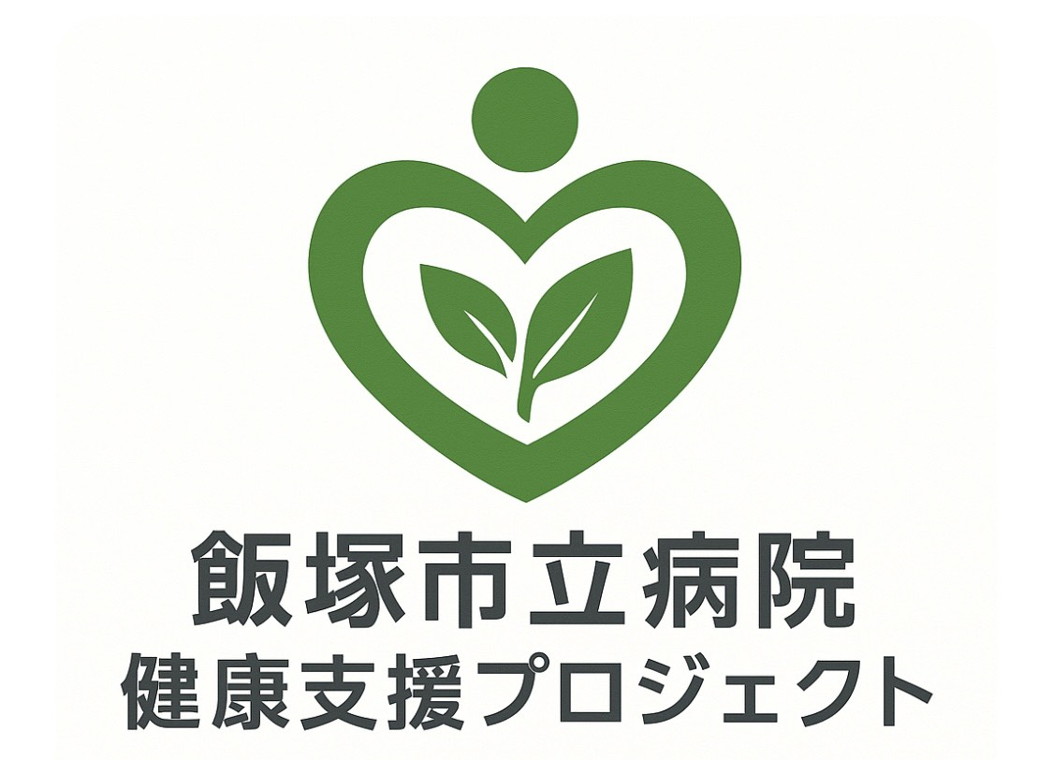
新棟1階 内科外来 待合
場所

講師紹介

理学療法士：木本和孝（筑豊地区糖尿病療養指導士）

管理栄養士：古林美保（筑豊地区糖尿病療養指導士）

糖尿病の管理において、血糖値や合併症に注目することは非常に大切です。しかし、近年の研究で、糖尿病の方はそうでない方に比べ、「骨折のリスク」が数倍高くなることが明らかになってきました。血糖値が高い状態が続くと、骨のコラーゲンが劣化し「骨の質」がもろくなってしまいます。一度の転倒や骨折が、生活の質（QOL）を大きく変えてしまうことも少なくありません。
いつまでも自分らしい毎日を送り続けるために、今日から「運動」と「食事」の２つの柱で、一生動ける体づくりを始めませんか？
お問い合わせ
新棟1階 内科外来 待合
場所
時間
12:30 ～ 受付開始
13:00 ～ 14:00

主催：飯塚市立病院 リハビリテーション科
TEL 0948-22-2980 （リハビリテーション室にお問い合わせください）
飯塚市立病院 リハビリテーション室（北棟2階）

お問い合わせ

主催：飯塚市立病院 リハビリテーション科
TEL 0948-22-2980 （リハビリテーション室にお問い合わせください）
飯塚市立病院 リハビリテーション室（北棟2階）

お問い合わせ

飯塚市立病院 リハビリテーション室（北棟2階）

TEL 0948-22-2980（リハビリテーション室にお問い合わせください）

主催：飯塚市立病院 リハビリテーション室

